Національний університет «Львівська Політехніка»

Інститут комп’ютерних технологій, автоматики та метрології

Кафедра електронних обчислювальних машин



Звіт

Про виконання лабораторної роботи №3

З дисципліни «Комп’ютерні мережі»

Варіант №5

**Виконав:**

ст. гр. КІ-303

**Перевірив:**

Ст.вик. Торубка Т.В.

Львів – 2024

**Тема:** Налаштування пункту безкабельного доступу.

**Мета:** Налаштувати пункт безкабельного доступу та перевірити його працездатність.

**Порядок роботи**

**1.** Виконати налаштування параметрів мережі.

**2.** Виконати налаштування мережного інтерфейсу ПД.

**3.** Налаштувати обмеження доступу.

**4.** Зафіксувати результати роботи у звіт

**Виконання**

**Завдання 1**

В даній лабораторній використовую ту саму схему 2 лабораторної, додавши тільки смартфон.

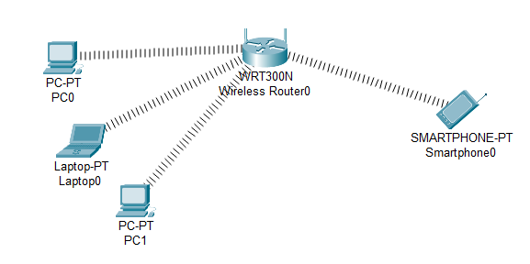

**Завдання 1**

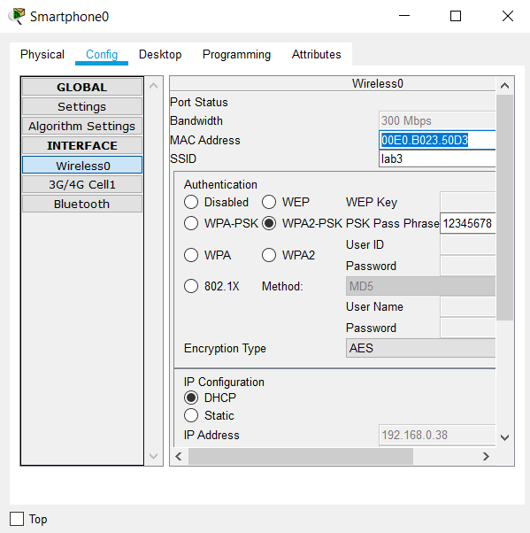

Копіюю значення MAC address для подальшої роботи саме з цим смартфоном.

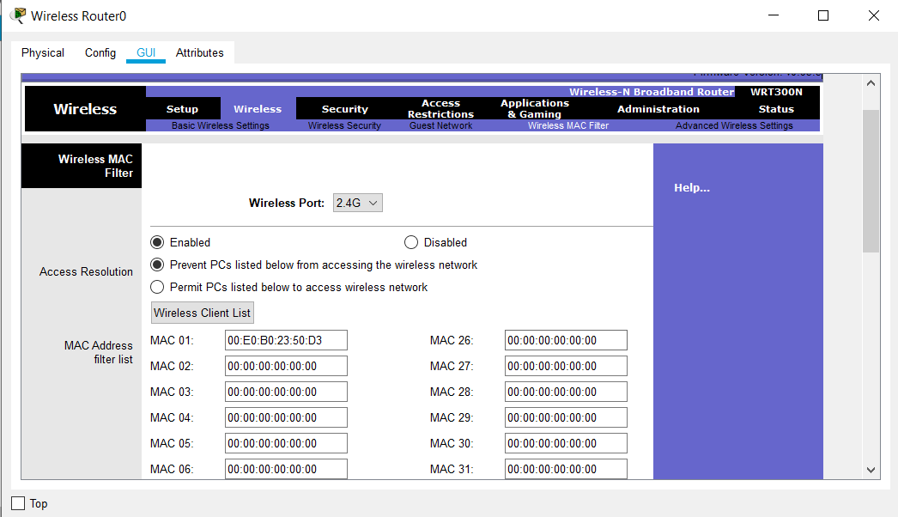

Заходжу в Wireless 🡪 Wireless MAC Filter жму на Enable щоб працював список забороних мак адрес. І в першому полі MAC 01 ввожу мак адресу мого пристрою, записавши все через двокрапку як і в прикладі. Далі зберігаю зміни внизу сторінки та провіряю результат.

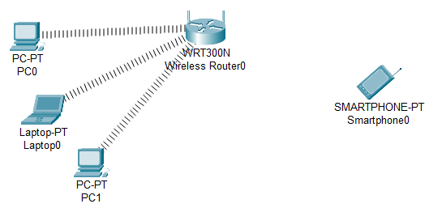

Мак адреса пристрою заблокована тому він від’єднаний.

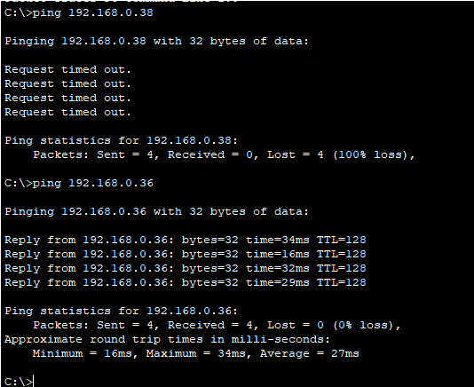

Пінгуюся до пристрою з дозволеною та не дозволеною мак адресою, результат на скріні.

**Висновок:** На цій лабораторній роботі я встановив безкабельний мережевий адаптер в комп’ютер та підключив комп’ютер до безкабельної мережі. Також збільшив кількість підключених пристроїв для якіснішого тестування мережі.